IBM销售岗实习生招聘重磅来袭

想要学习全球领先的销售技能吗？
想要和IBM王牌销售切磋过招吗？
想要在风起云涌的IT行业大展拳脚吗？
加入IBM销售团队，你将有机会成为IBM直面客户的销售先锋，将客户需求与IBM产品和解决方案完美结合，达成客户需求。同时，你还可以和来自五湖四海的小伙伴们一起享受IBM全面系统的培训机会，学习行业内最领先的销售技能，为自己的职业发展奠定扎实的基础。在IBM，你不需要一个人在黑暗中摸索前行，我们将为你配备专业资深的销售专家作为你的职业导师，帮助你从职场新人快速成长为IT行业的销售精英。毕业后来IBM做销售，绝对是你的最佳职业选择！

工作内容：
1. 维护现有客户和发掘潜在客户
2. 深入学习IBM的各种产品及解决方案
3. 掌握客户行业知识，了解和挖掘客户需求和痛点，并能将客户需求和IBM产品方案结合起来
4. 与技术销售工程师和客户代表合作，提供符合客户需求的解决方案
5. 向客户提供产品报价和配置，并能提供成本或投资回报率分析，以达到销售目标

职位要求：
1. 2020年本科及以上应届毕业生
2. 良好的沟通能力和表达能力
3. 良好的学习能力和团队合作精神
4. 动手能力强，有创新思维
5. 良好的抗压能力和自我驱动力
6. 良好的英文听说读写能力

工作地点：北京

网申地址：https://company.dajie.com/nb/minisite/IBM_search/phone/index.html?id=&job=3

招聘日历

- 在线网申：4月 2日至 5月 3日
- 线下面试：5月12日
- 实习录取意向书发放：5月 27日 - 6月 10日

添加IBM小助手微信即可获得内推，内推截止日期：2019年4月28日，小助手微信号：IBMcampus2018 ，想要内推名额的同学抓紧时间添加小助手微信吧！
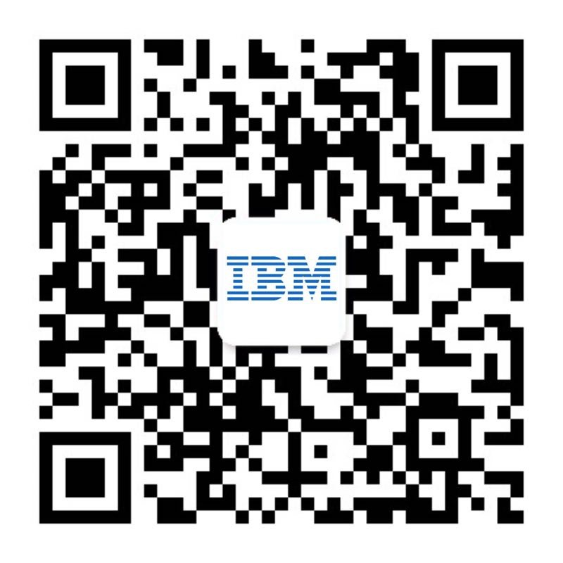
关注IBM招聘，获取最新校招资讯

